di Maria Valtorta

24. Circoncisione di Giovanni Battista.
Vedo la casa in festa. È il giorno della circoncisione. Maria ha curato che tutto sia bello e in ordine. Vi è molta gente. Elisabetta, gode felice la sua festa con il bambino in grembo. Viene l'ora della circoncisione. «Zaccaria lo chiameremo. Tu sei vecchio. È bene che il tuo nome sia dato al bambino» dicono degli uomini.
«No davvero!» esclama la madre: «Il suo nome è Giovanni. Deve testimoniare, il suo nome, della potenza di Dio».
«Che dici, Zaccaria? Vuoi il tuo nome, non è vero?».
Zaccaria fa cenni di diniego. Prende la tavoletta e scrive: «Il suo nome è Giovanni» e, appena finito di scrivere, aggiunge con la sua lingua liberata: «poiché Dio ha fatto grande grazia a me suo padre e alla madre sua e a questo suo novello servo, che consumerà la sua vita per la gloria del Signore e grande sarà chiamato nei secoli e agli occhi di Dio, perché passerà convertendo i cuori al Signore altissimo. L'angelo l'ha detto ed io non l'ho creduto. Ma ora credo e la Luce si fa in me. Ella è fra noi e voi non la vedete. La sua sorte sarà di non esser veduta, perché gli uomini hanno lo spirito ingombro e pigro. Ma il figlio mio la vedrà e parlerà di Lei e a Lei volgerà i cuori dei giusti d'Israele…».
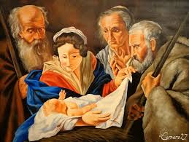I presenti si stupiscono. E del nome, e del miracolo, e delle parole di Zaccaria. Elisabetta, piange tenendosi abbracciata a Maria, che la carezza felice.
Dopo la circoncisione. Giovanni strilla disperato. Ma Maria lo prende e lo ninna, ed egli tace e si mette buono. La gente se ne va lentamente. Nella stanza restano unicamente Maria col piccino fra le braccia e Elisabetta beata.
Entra Zaccaria e si inginocchia davanti a Maria. «Benedici il misero servo del Signore» le dice. «Benedicilo poiché tu lo puoi fare, tu che lo porti in seno. La parola di Dio mi ha parlato quando io ho riconosciuto il mio errore ed ho creduto a tutto quanto m'era stato detto. Io vedo te e la tua felice sorte. Io adoro in te il Dio di Giacobbe. Tu, mio primo Tempio, dove il ritornato sacerdote può novellamente pregare l'Eterno. Te benedetta, che hai ottenuto grazia per il mondo e porti ad esso il Salvatore. Perdona al tuo servo se non ha visto prima la tua maestà. Tutte le grazie tu ci hai portato con la tua venuta, ché dove tu vai, o Piena di Grazia, Dio opera i suoi prodigi, e sante son quelle mura in cui tu entri, sante si fan le orecchie che intendono la tua voce e le carni che tu tocchi. Santi i cuori, poiché tu dài Grazia, Madre dell'Altissimo, Vergine profetizzata e attesa per dare al popolo di Dio il Salvatore».
Maria sorride, accesa da umiltà. E parla: «Lode al Signore. A Lui solo. Da Lui, non da me viene ogni grazia. Ed Egli te la largisce perché tu lo ami e serva in perfezione, nei restanti anni, per meritare il suo Regno che il Figlio mio aprirà ai Patriarchi, ai Profeti, ai giusti del Signore. E tu, ora che puoi pregare davanti al Santo, prega per la serva dell'Altissimo. Ché esser Madre del Figlio di Dio è sorte beata, esser Madre del Redentore deve esser sorte di dolore atroce. Prega per me, che ora per ora sento crescere il mio peso di dolore. E tutta una vita dovrò portarlo. E, se anche non ne vedo i particolari, sento che sarà più peso che se su queste mie spalle di donna si posasse il mondo ed io lo avessi ad offrire al Cielo. Io, io sola, povera donna! Il mio Bambino! Il Figlio mio! Ah! che ora il tuo non piange se io lo cullo. Ma potrò io cullare il mio per calmargli il dolore?... Prega per me, sacerdote di Dio. Il mio cuore trema come fiore sotto la bufera. Guardo gli uomini e li amo. Ma vedo dietro i loro volti apparire il Nemico e farli nemici a Dio, a Gesù Figlio mio...»

Dice Maria:
«A chi riconosce il suo errore e se ne pente e accusa con umiltà e cuor sincero, Dio perdona. Non perdona soltanto, compensa. Il mio Signore quanto è buono con chi crede in Lui e a Lui si affida!
Sgombrate il vostro spirito da quanto lo rende ingombro e pigro. Fatelo disposto ad accogliere la Luce. Come faro nelle tenebre, Essa è guida e conforto santo.
E quando la Bontà divina vi dà una grazia, usate del bene ricevuto per dar gloria a Dio.
Troppo dolore mi date, o figli, dietro ai cui volti vedo apparire il Nemico, colui che si scaglia contro il mio Gesù. Troppo dolore! Vorrei esser per tutti la Sorgente della Grazia. Ma troppi fra voi la Grazia non la vogliono. Chiedete grazie ma con l'anima priva di Grazia. E come può la Grazia soccorrervi se voi le siete nemici?
Il grande mistero del Venerdì santo si approssima. Ma occorre celebrarlo e ricordarlo nei vostri cuori e battersi il petto, come coloro che scendevano dal Golgota, e dire: "Costui è realmente il Figlio di Dio, il Salvatore", e dire: "Gesù, per il tuo Nome, salvaci", e dire: " Padre, perdonaci ". E dire infine: " Signore, io non son degno. Ma se Tu mi perdoni e vieni a me, la mia anima sarà guarita, ed io non voglio, no, non voglio più peccare, per non tornare ammalato e in odio a Te”.
Pregate, figli, con le parole del Figlio mio. Dite al Padre per vostri nemici: "Padre, perdona loro". Chiamate il Padre che si è ritirato sdegnato dei vostri errori: "Padre, Padre, perché mi hai Tu abbandonato? Io sono peccatore. Ma se Tu mi abbandoni, perirò. Torna, Padre santo, che io mi salvi" Affidate, all'Unico che lo può conservare illeso dal demonio, il vostro eterno bene, lo spirito vostro: "Padre, nelle tue mani confido lo spirito mio". Oh! che se umilmente e amorosamente cedete il vostro spirito a Dio, Egli non permette che nulla allo spirito vostro faccia male. Gesù, nelle sue agonie, ha pregato per insegnarvi a pregare. E tu, Maria, pensa e ricorda che ho posseduto Dio attraverso un dolore sempre crescente. È sceso in me col Germe di Dio e come albero gigante è cresciuto sino a toccare il Cielo con la vetta e l'inferno con le radici, quando ricevetti nel grembo la spoglia esanime della Carne della mia carne, e ne vidi e numerai gli strazi e ne toccai il Cuore squarciato per consumare il Dolore sino all'ultima stilla».

25. Presentazione di Giovanni Battista al Tempio e partenza di Maria. La Passione di Giuseppe
Da un comodo carro, vedo scendere Zaccaria, Elisabetta e Maria con in braccio il piccolo Giovanni, e Samuele con un agnello e una cesta col colombo. Scendono davanti al solito stallaggio, per depositare le loro cavalcature.
Maria chiama l'ometto che ne è padrone e chiede se nessun nazareno è giunto nella giornata di ieri o nelle prime ore del mattino. «Nessuno, donna» risponde il vecchietto. Maria resta stupita, poi aggiunge: «Sarà stato trattenuto da qualche cosa. Ma oggi verrà certo». Si avviano quindi al Tempio.
Vedo la cerimonia della presentazione del nuovo israelita e la purificazione della madre. Ed è ancor più pomposa di quella di Maria, perché per il figlio di un sacerdote i sacerdoti fanno gran festa. Accorrono in massa e si danno un gran da fare intorno al gruppetto delle donne e del neonato. Anche della gente si è accostata curiosa e odo i commenti. Dato che Maria ha sulle braccia l'infante mentre si avviano al luogo stabilito, la gente crede sia la madre. E lo stupore diviene ben grande quando si vede che colei che compie il rito della purificazione è Elisabetta. La gente bisbiglia incredula ancora.
«Che sarà quel bambino concesso in così tarda età a quella donna?».
«Qual segno è mai questo?».
«Non sapete?» dice un altro «È figlio del sacerdote Zaccaria della stirpe di Aronne, quello che divenne muto mentre offriva l'incenso nel Santuario».
«Mistero! Mistero! E ora parla di nuovo! La nascita del figlio gli ha slegata la lingua».
« Quale verità conoscerà Zaccaria?».
«Sia il figlio suo il Messia atteso da Israele?».
«In Giudea è nato. Ma non a Betlem e non da una vergine. Il Messia non può essere».
«Chi dunque mai?».
Il cerimoniale è compiuto. I sacerdoti festeggiano, ora, anche la madre e il piccino. L'unica poco osservata, anzi schivata quasi con ribrezzo quando si accorgono del suo stato, è Maria. Poiché la donna incinta era immonda secondo la legge, che ne prescriveva la purificazione . Finite tutte le felicitazioni, Maria vuole tornare allo stallaggio per vedere se è giunto Giuseppe. Non è giunto. Maria resta delusa e pensierosa. Zaccaria interviene dicendo «Andiamo dai parenti di Zebedeo. Giuseppe certo là ti cerca ».
Prendono il ciuchino e vanno da questi parenti di Zebedeo, i quali altro non sono che quelli dai quali hanno sostato Giuseppe e Maria quattro mesi or sono. Le ore passano veloci e Giuseppe non compare. Maria domina il suo cruccio ninnando il piccolo, ma si vede che è pensierosa. Come per nascondere il suo stato, non si è mai levato il manto, nonostante il caldo intenso che fa sudare tutti.
Finalmente un gran picchio alla porta annuncia Giuseppe. Il volto di Maria splende rasserenato. Giuseppe la saluta: «La benedizione di Dio su te, Maria!».
«E su di te, Giuseppe. E lode al Signore che sei venuto!
«Il tuo messo giunse a Nazareth mentre io ero a Cana per dei lavori. Ieri l'altro a sera lo seppi. E subito partii. Ma, per quanto abbia camminato senza sostare, ho fatto tardi, Perdona!».
«Tu perdona per esser stata tanto tempo lontana da Nazareth! Ma, vedi, tanto felici erano d'avermi con loro, che ho voluto accontentarli sino ad ora».
«Bene hai fatto, Donna. Il bambino dove è?».
Entrano nella stanza dove è Elisabetta che dà il latte a Giovanni prima di partire. Giuseppe complimenta i genitori per la robustezza del bambino. Maria parla molto poco. Sta quieta e silenziosa, seduta nel suo angolino con le mani in grembo sotto il suo manto. E, anche quando beve una tazza di latte e mangia un grappolo d'uva, poco parla e poco si muove. Guarda Giuseppe con un misto di pena e di indagine. Anche egli la guarda.
E dopo qualche tempo, curvandosi sulla sua spalla, le chiede: «Sei stanca o soffri? Sei pallida e triste».
«Ho dolore a separarmi da Giovannino. Gli voglio bene. L'ho avuto sul cuore da appena nato…». Giuseppe non chiede altro.
L'ora della partenza di Zaccaria e Elisabetta è venuta. Dopo averli salutati, Giuseppe rientra in casa con Maria, che riprende il suo posto nell'angolo semioscuro. «Se non ti spiace viaggiare di notte, io proporrei di partire al tramonto. Il caldo è forte nel giorno. La notte invece è fresca e quieta. Dico per te, per non farti prendere troppo sole.
«Come vuoi, Giuseppe. Credo io pure che sia bene andare di notte».
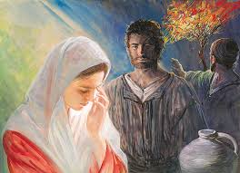«La casa è tutta in ordine. E l'orticello. Vedrai che bei fiori! Giungi in tempo per vederli tutti fiorire. Il melo, il fico, la vite e il melograno sono carichi di frutti come non mai. L'ulivo, poi... Avrai olio in abbondanza. Non c'è che il tuo orto così bello in tutta Nazareth.. Ti ho fatto una fonte in fondo, presso la grotta, e vi ho messo una vasca. Così non avrai ad uscire per aver l'acqua. Mi doleva che tu andassi alla fonte del paese e ne tornassi carica delle anfore piene d'acqua».
«Grazie, Giuseppe. Tu sei buono!».
Arrivata la sera i due sposi partono. Montano sui loro ciuchini. Vedo che Giuseppe osserva Maria quando monta in sella. Ma non dice nulla.

Dice Maria:
Anche il mio Giuseppe ha avuto la sua Passione. Ed essa è nata in Gerusalemme quando gli apparve il mio stato. Ed essa è durata dei giorni come per Gesù e per me. Né essa fu spiritualmente poco dolorosa. E unicamente per la santità del Giusto che m'era sposo fu contenuta in una forma, che fu talmente dignitosa e segreta che è passata nei secoli poco notata.
Oh! la nostra prima Passione! Chi può dirne l’intima e silenziosa intensità? Chi il mio dolore nel constatare che il Cielo non mi aveva ancora esaudita rivelando a Giuseppe il mistero? Che egli lo ignorasse l'avevo compreso vedendolo con me rispettoso come di solito. Se egli avesse saputo che portavo in me il Verbo di Dio, egli avrebbe adorato quel Verbo, chiuso nel mio seno, con atti di venerazione che sono dovuti a Dio e che egli non avrebbe mancato di fare.
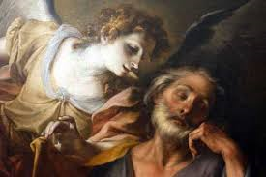Chi può dire la mia battaglia contro lo scoraggiamento, che voleva sopraffarmi per persuadermi che avevo sperato invano nel Signore? Oh! io credo che fu rabbia di Satana! Sentii il dubbio sorgermi alle spalle. Il dubbio che è così letale allo spirito. Letale, perché conduce alla "disperazione" e al quale si deve reagire con ogni forza, per non perire nell'anima e perdere Dio.
Chi può dire con esatta verità il dolore di Giuseppe, i suoi pensieri, il turbamento dei suoi affetti? Come piccola barca presa in gran bufera, egli era in un vortice di opposte idee. Era un uomo, in apparenza, tradito dalla sua donna. Vedeva crollare insieme il suo buon nome e la stima del mondo, per lei si sentiva già segnato a dito e compassionato dal paese, vedeva il suo affetto e la sua stima in me cadere morti davanti all'evidenza di un fatto.
La sua santità qui splende ancor più alta della mia. Ed io ne rendo questa testimonianza con affetto di sposa, perché voglio lo amiate il mio Giuseppe, questo saggio e prudente, questo paziente e buono, che non è separato dal mistero della Redenzione, ma è ad esso intimamente connesso, perché consumò il dolore per esso e se stesso per esso, salvandovi il Salvatore a costo del suo sacrificio e della sua santità.
Fosse stato meno santo, avrebbe agito umanamente, denunciandomi come adultera perché fossi lapidata e il figlio del mio peccato perisse con me. Ma Giuseppe era santo. Il suo spirito puro viveva in Dio. La carità era in lui accesa e forte. E per la carità vi salvò il Salvatore, sia quando non mi accusò agli anziani, sia quando, lasciando tutto con pronta ubbidienza, salvò Gesù in Egitto.
Brevi come numero, ma tremendi di intensità i tre giorni della Passione di Giuseppe. E della mia, di questa mia prima passione. Perché io comprendevo il suo soffrire, né potevo sollevarlo in alcun modo per l'ubbidienza al decreto di Dio, che mi aveva detto: "Taci! ".
E quando, giunti a Nazareth, lo vidi andarsene dopo un breve saluto, curvo e come invecchiato in poco tempo, né venire a me alla sera come sempre usava, vi dico, figli, che il mio cuore pianse con ben acuto dolore. Chiusa nella mia casa, sola, io ho dovuto resistere allo sconforto, alle insinuazioni di Satana e sperare, sperare, sperare. E pregare, pregare, pregare. E perdonare, perdonare, perdonare al sospetto di Giuseppe, al suo sommovimento di giusto sdegno.
Figli, occorre sperare, pregare, perdonare per ottenere che Dio intervenga in nostro favore. Vivete anche voi la vostra passione. Meritata per le vostre colpe. Io vi insegno come superarla e mutarla in gioia. Sperate oltre misura. Pregate senza sfiducia. Perdonate per esser perdonati. Il perdono di Dio sarà la pace che desiderate, o figli.

26. Giuseppe chiede perdono a Maria. (registrazione n.8 da 1,34 a 9,58)

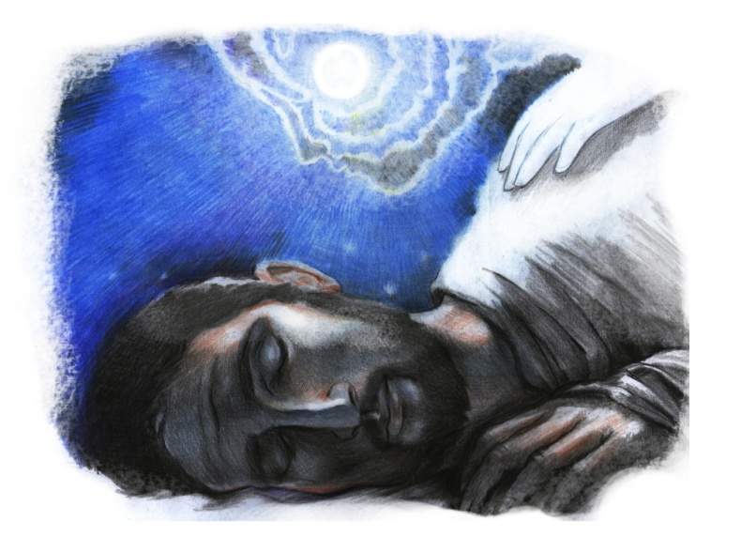Vedo dunque l'orticello di Nazaret. Maria fila all'ombra di un foltissimo melo stracarico di frutta. Il bel colore, che le ravvivava le guance a Ebron, le è scomparso. Il viso è di un pallore di avorio. Sotto le palpebre calate stanno due ombre scure e i bordi dell'occhio sono gonfi come in chi ha pianto. Non vedo gli occhi, perché Ella sta col capo piuttosto chino, intenta al suo lavoro e più ancora ad un suo pensiero che la deve affliggere, perché l'odo sospirare come chi ha un dolore nel cuore.
Maria sobbalza per un picchio dato risolutamente all'uscio di casa. Va ad aprire. Per quanto l'abito sia sciolto e ampio, non riesce a nascondere completamente la rotondità del suo bacino. Si trova di fronte Giuseppe. Maria impallidisce anche nelle labbra. Ora il suo viso pare un'ostia, tanto è esangue. Maria guarda con occhio che interroga mestamente. Giuseppe guarda con occhio che pare supplichi. Tacciono, guardandosi.
Poi Maria apre la bocca: «A quest'ora, Giuseppe? Hai bisogno di qualche cosa? Che vuoi dirmi? Vieni».
Giuseppe entra e chiude la porta. Non parla ancora.
«Parla, Giuseppe. Che vuoi da me?».
«Il tuo perdono». Giuseppe si curva come volesse inginocchiarsi. Ma Maria, sempre così riservata nel toccarlo, lo afferra per le spalle risolutamente e glielo impedisce.
Il colore va e viene dal volto di Maria: «Il mio perdono? Non ho nulla da perdonarti, Giuseppe. Non devo che ringraziarti ancora per tutto quanto hai fatto qui dentro in mia assenza e per l'amore che mi porti».
Giuseppe la guarda, e vedo due grossi goccioloni formarsi nell'incavo del suo occhio profondo, e poi rotolare giù sulle guance e sulla barba. «Perdono, Maria. Ho diffidato di te. Ora so. Sono indegno di avere tanto tesoro. Ho mancato di carità, ti ho accusata nel mio cuore, ti ho accusata senza giustizia perché non ti avevo chiesto la verità. Ho mancato verso la legge di Dio non amandoti come mi sarei amato... ».
«Oh! no! Non hai mancato!».
«Si, Maria. Se fossi stato accusato di un tal delitto, mi sarei difeso. Tu... - Non concedevo a te di difenderti, perché stavo per prendere delle decisioni senza interrogarti. Ho mancato verso te recandoti l'offesa di un sospetto. Anche solo un sospetto è offesa, Maria. Chi sospetta non conosce. Io non ti ho conosciuta come dovevo. Ma per il dolore che ho patito, - tre giorni di supplizio, perdonami, Maria».
«Non ho nulla da perdonarti. Ma, anzi, io ti chiedo perdono per il dolore che ti ho dato».
«Oh! si, che fu dolore! Che dolore! Guarda, stamane mi hanno detto che sulle tempie sono canuto e sul viso ho rughe. Più di dieci anni di vita sono stati questi giorni! Ma perché, Maria, sei stata tanto umile da tacere, a me, tuo sposo, la tua gloria, e permettere che io sospettassi di te?».
Giuseppe sta così curvo come fosse in ginocchio, e Maria gli posa la manina sul capo e sorride. Pare lo assolva. E dice: «Se non lo fossi stata in maniera perfetta, non avrei meritato di concepire l'Atteso, che viene ad annullare la colpa di superbia che ha rovinato l'uomo. E poi ho ubbidito... Dio mi ha chiesto questa ubbidienza. Mi è costata tanto... - per te, per il dolore che te ne sarebbe venuto. Ma non dovevo che ubbidire. Sono l'Ancella di Dio, e i servi non discutono gli ordini che ricevono. Li eseguiscono, Giuseppe, anche se fanno piangere sangue».
Maria piange quietamente mentre dice questo. Tanto quietamente che Giuseppe, curvo come è, non se ne avvede sinché una lacrima non cade al suolo. Allora alza il capo e stringe le manine di Maria nelle sue brune e forti e bacia la punta di quelle rosee dita sottili.
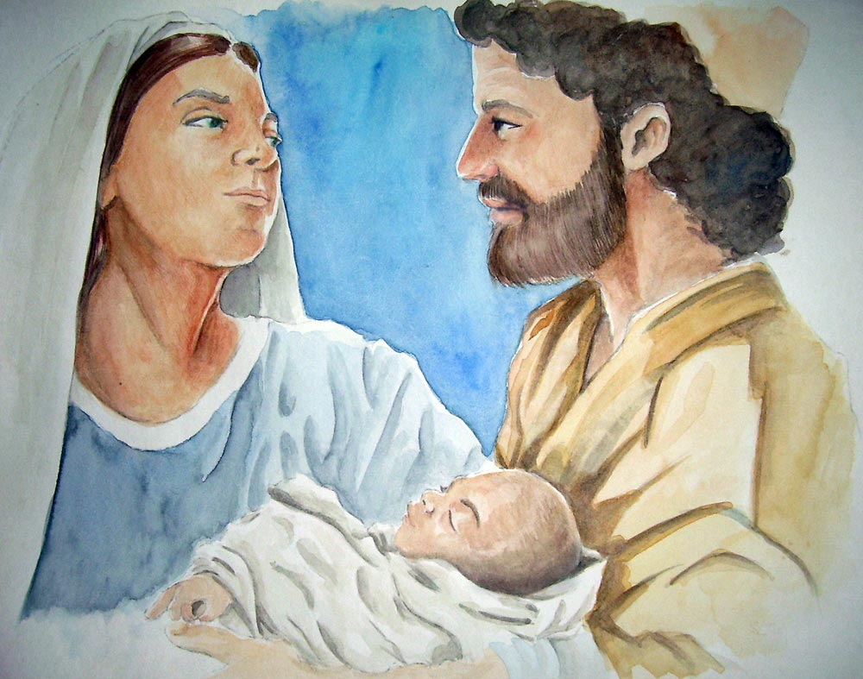«Ora bisognerà provvedere perché…»: Giuseppe non dice di più, ma guarda il corpo di Maria, e Lei diviene di porpora e si siede di colpo per non rimanere così esposta, nelle sue forme, allo sguardo che l'osserva.
«Bisognerà fare presto. Io verrò qui... Compiremo il matrimonio... Nell'entrante settimana. Va bene?».
«Tutto quanto tu fai va bene, Giuseppe. Tu sei il capo di casa, io la tua serva».
«No. Io sono il tuo servo. Io sono il beato servo del mio Signore che ti cresce in seno. Tu benedetta fra tutte le donne d'Israele. Questa sera avviserò i parenti. E dopo... quando sarò qui lavoreremo per preparare tutto a ricevere... Oh! come potrò ricevere nella mia casa Dio? Nelle mie braccia Dio? Io ne morrò di gioia!... Io non potrò mai osare di toccarlo!...».
«Tu lo potrai, come io lo potrò, per grazia di Dio».
«Ma tu sei tu. Io sono un povero uomo, il più povero dei figli di Dio!...»
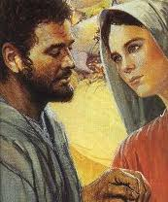«Gesù viene per noi, poveri, per farci ricchi in Dio, viene a noi due perché siamo i più poveri e riconosciamo di esserlo. Giubila, Giuseppe. La stirpe di Davide ha il Re atteso e la nostra casa diviene più fastosa della reggia di Salomone, perché qui sarà il Cielo e noi divideremo con Dio il segreto di pace che più tardi gli uomini sapranno. Crescerà fra noi, e le nostre braccia saranno cuna al Redentore che cresce, e le nostre fatiche gli daranno un pane. - Oh! Giuseppe! Sentiremo la voce di Dio chiamarci " padre e Madre!...». Maria piange di gioia. Un pianto così felice! E Giuseppe inginocchiato, ora, ai suoi piedi, piange col capo quasi nascosto nell'ampia veste di Maria.

Dice Maria:
«Nessuno interpreti in modo errato il mio pallore. Non era dato da paura umana. Umanamente mi sarei dovuta attendere la lapidazione. Ma non temevo per questo. Soffrivo per il dolore di Giuseppe.
Ti ho mostrato questa scena, che nessun vangelo riporta, perché voglio richiamare l'attenzione troppo sviata degli uomini sulle condizioni essenziali per piacere a Dio e ricevere la sua continua venuta in cuore.
Fede. Giuseppe ha creduto ciecamente alle parole del messo celeste. (Matteo 1, 20-21) Non chiedeva che di credere, perché era in lui convinzione sincera che Dio è buono e che a lui, che aveva sperato nel Signore, il Signore non avrebbe serbato il dolore d'esser un tradito, un deluso, uno schernito dal suo prossimo. Non chiedeva che di credere in me perché, onesto come era, non poteva pensare che con dolore che altri non lo fosse. Egli viveva la Legge, e la Legge dice: "Ama il tuo prossimo come te stesso". Noi ci amiamo tanto che ci crediamo perfetti anche quando non lo siamo. Perché allora disamare il prossimo pensandolo imperfetto?
Carità assoluta. Carità che sa perdonare, che vuole perdonare. Perdonare in anticipo, scusando in cuor proprio le manchevolezze del prossimo. Perdonare al momento, concedendo tutte le attenuanti al colpevole.
Umiltà assoluta come la carità. Sapere riconoscere che si è mancato anche col semplice pensiero, e non avere l'orgoglio, di non voler dire: " Ho errato". Meno Dio, tutti errano.
Chi è colui che può dire: "Io non sbaglio mai"? E l'ancor più difficile umiltà: quella che sa tacere le meraviglie di Dio in noi, quando non è necessario proclamarle per dargliene lode, per non avvilire il prossimo che non ha tali doni speciali da Dio

